*Муниципальное бюджетное дошкольное образовательное учреждение детский сад № 76 «Капелька»*

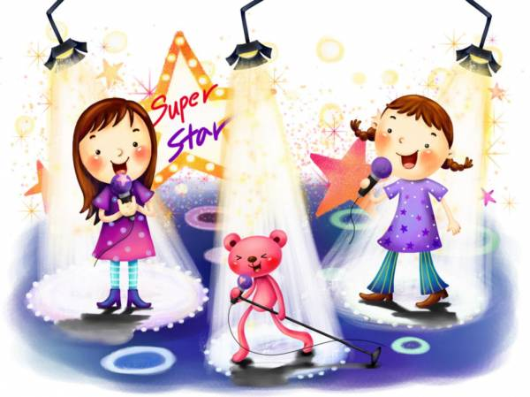

**Консультация для родителей**

**«ПОЧЕМУ ВАШ РЕБЕНОК ДОЛЖЕН ЗАНИМАТЬСЯ МУЗЫКОЙ»**

*Подготовила:*

*музыкальный руководитель*

*А.Т.Евдокимова*

*г.Сургут*

Несмотря на то, что ребёнок фальшиво поет песню Чебурашки, и слуха у него нет; пианино некуда поставить, и бабушка не может возить ребёнка «на музыку»; ребёнку вообще некогда – английский, испанский, секция по плаванию, балет и прочее... Есть веские причины всё это преодолеть и всё-таки учить музыке, и эти причины должны знать современные родители.



***Причина первая***

Играть – это следовать традиции. Музыке учили всех аристократов, русских и европейских. Музицировать – это лоск, блеск и шик, апофеоз светских манер. Дюк Эллингтон начал играть на рояле потому, что вокруг играющего парня всегда собираются девушки. Ну, а вокруг играющей девушки?



***Причина вторая***

Музыкальные занятия воспитывают волю и дисциплину: заниматься на инструменте надо регулярно, без перерывов. Зимой и летом, в будни и праздники. Почти с тем же упорством, с каким чемпионы тренируются в спортзале и на катке. Но, в отличие от героев спорта, играя на рояле, нельзя сломать ни шею, ни ногу, ни даже руку.

**Внимание,**

**строгие родители!**

**Музыка – это воспитание характера без риска травмы: как хорошо, что такое возможно!**



***Причина третья***

Занимаясь музыкой, ребёнок развивает математические способности. Он пространственно мыслит, попадая на нужные клавиши, манипулирует абстрактными звуковыми фигурами, запоминая нотный текст, и знает, что в музыкальной пьесе, как в математическом доказательстве: ни убавить, ни прибавить! Не случайно Альберт Эйнштейн играл на скрипке, а профессора физики и профессора математики Оксфорда составляют 70% членов университетского музыкального клуба.   
  
**Внимание,**

**дальновидные родители будущих математиков и инженеров!**

**Музицировать приятнее,**

**чем решать трудные задачи**

**из-под репетиторской палки.**



***Причина четвертая***

  
Музыка и язык – близнецы-братья. Они родились следом друг за другом: сначала музыка, потом словесная речь, и в нашем мозге они продолжают жить рядом. Фразы и предложения, запятые и точки, вопросы и восклицания есть и в музыке, и в речи. Играющие и поющие лучше говорят и пишут, легче запоминают иностранные слова, быстрее усваивают грамматику. Меломаны-литераторы Тургенев и Стендаль, Борис Пастернак и Лев Толстой, Жан-Жак Руссо и Ромен Роллан, знающие не один иностранный язык, рекомендуют всем будущим полиглотам музыку.   
  
**Внимание,**

**мудрые родители будущих журналистов и переводчиков!**

**Вначале было Слово, но ещё раньше был Звук.**



***Причина пятая***  
Музыка структурна и иерархична: крупные произведения распадаются на менее крупные части, которые в свою очередь делятся на небольшие темы и фрагменты, состоящие из мелких фраз и мотивов. Стихийное понимание музыкальной иерархии облегчает понимание компьютера, тоже сплошь иерархичного и структурного.   
  
 **Внимание,**

**прагматичные родители будущих IT-инженеров, системных администраторов и программистов!**

**Музыка ведёт прямо к вершинам компьютерных наук; не случайно фирма Microsoft предпочитает сотрудников с музыкальным образованием.**



***Причина шестая***

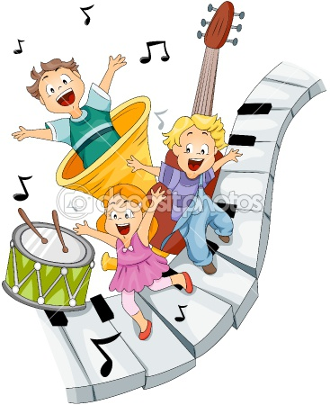Музыкальные занятия развивают навыки общения или коммуникативные навыки. За годы учёбы ребёнок-музыкант познакомится с галантным и дружественным Моцартом, ершистым и атлетичным Прокофьевым, умудрённым и философичным Бахом и другими музыкальными персонами.   
Играя, ему придётся в них перевоплотиться и донести до публики их характер, манеру чувствовать, голос и жесты. Теперь остаётся один шаг до таланта менеджера, где едва ли не главное – понимать людей и, пользуясь своим пониманием, управлять ими.   
  
**Внимание,**

**амбициозные родители будущих основателей бизнес-империй!**

**Музыка ведет от сердца к сердцу, и самое грозное оружие топ-менеджера – обезоруживающая улыбка «хорошего парня».**



***Причина седьмая***

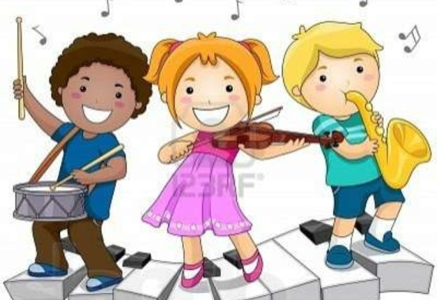Музыканты мягкосердечны и одновременно мужественны. Как утверждают психологи, музыканты-мужчины чувственны, как дамы, а музыканты-женщины стойки и тверды духом, как мужчины. Музыка смягчает нравы, но, чтобы в ней преуспеть, надо быть мужественным.   
  
**Внимание,**

**прозорливые родители, ожидающие помощи и поддержки в старости!**

**Дети, которые занимались музыкой, сочувственны и одновременно терпеливы, и потому чаще готовы подать своим престарелым родителям тот самый «стакан воды».**



***Причина восьмая***

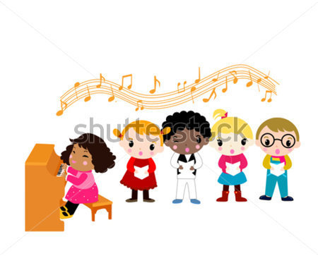Занятия музыкой приучают «включаться по команде». Музыканты меньше боятся страшного слова deadline – срок сдачи работы. В музыкальной школе нельзя перенести на завтра или на неделю вперёд зачёт по гаммам и классный концерт. Положение артиста на сцене приучает к максимальной готовности «по заказу», и ребёнок с таким опытом не завалит серьёзный экзамен, интервью при приёме на работу и ответственный доклад.   
  
**Внимание,**

**беспокойные родители!**

**Музыкальные занятия в детстве – это максимальная выдержка и артистизм на всю жизнь.**



***Причина девятая***

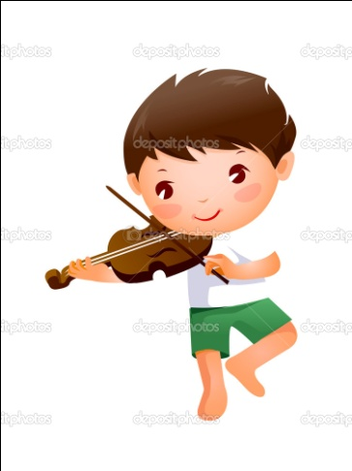Музыкальные занятия воспитывают маленьких «Цезарей», умеющих делать много дел сразу. Музыка помогает ориентироваться в нескольких одновременных процессах: так, читающий с листа пианист, сразу делает несколько дел – помнит о прошлом, смотрит в будущее и контролирует настоящее. Музыка течёт в своём темпе, и читающий с листа не может прерваться, отдохнуть и перевести дух. Так же и авиадиспетчер, оператор ЭВМ или биржевой брокер следит за несколькими экранами и одновременно слушает и передаёт информацию по нескольким телефонам.   
  
**Внимание,**

**перегруженные и усталые родители!**

**Ребёнку-музыканту будет легче, чем Вам, бежать по нескольким жизненным дорожкам и везде приходить первым.   
 *И, наконец, последнее…***   
Музыка – наилучший путь к жизненному успеху. Почему? См. пункты 1-9.   
  
***Детали…***   
  
Агата Кристи свой первый рассказ написала о том, почему ей трудно играть на фортепиано на сцене.   
  
Кондолиза Райс, напротив, больше всего любит играть на публике в своём ослепительном концертном платье, а Билл Клинтон уверен, что без саксофона никогда не стал бы президентом.   
  
Альберт Эйнштейн впервые взял в руки скрипку в шестилетнем возрасте.   
К тому времени, когда ему исполнилось 14, он исполнял сонаты Бетховена и Моцарта и долгими часами импровизировал на фортепьяно.   
На протяжении всей жизни Эйнштейн оставался страстным скрипачом, обращаясь к музыке во время творческих застоев. О своих увлечениях музыкой и физикой он говорил: "Оба они имеют один источник и дополняют друг друга..." Не исключено, что необычайно мощный интеллект Эйнштейна является результатом любви к классике.   
  
***Посмотрите на успешных людей в любой области, спросите, не занимались ли они в детстве музыкой, хотя бы даже и недолго, хотя бы даже и без особого рвения?   
Конечно, занимались. И у нас есть 10 причин последовать их вдохновляющему примеру.***